MITIGASI UNTUK MENGHADAPI ANCAMAN BENCANA
AKIBAT KEGAGALAN TEKNOLOGI NUKLIR
DI REAKTOR SERBA GUNA GERRIT AUGUSTINUS SIWABESSY (RSG-GAS)

Mitigation to Deal with Disasters Threats
Due to Nuclear Technology Failure
at The Multi-Purpose Reactor–Gerrit Augustinus Siwabessy
(RSG-GAS)

Dewi Prima Meiliasari^{1*}, Berton Suar Panjaitan¹, I Dewa Ketut Kerta Widana¹
¹ Universitas Pertahanan, Bogor, Indonesia

Sejarah Artikel |  | Abstract
Diterima: Bulan 20xx  Disetujui: Bulan 20xx  Dipublikasikan: Bulan 20xx |  | RSG-GAS has a fairly large thermal power of 30 megawatts, besides being useful for health, industry, research, it also has a potential radioactive releases nearby to the Serpong Nuclear Area about a 5 km radius. The existence of the RSG-GAS in the administrative area of ​​South Tangerang City based on the 2019 Disaster Risk Index has a high risk class for earthquakes and extreme weather, as well as population growth that continues to increase within a radius of 1 km from RSG-GAS, resulting in external hazards from outside the RSG-GAS becoming a threat. in the operation of the RSG-GAS. To be able to reduce potential risk, structural and nonstructural mitigation efforts are needed. This study aims to analyze structural and nonstructural mitigation in the RSG-GAS. The research method used was qualitative with exploratory descriptive research design. The results of the study indicate that structural mitigation has begun to be carried out on the evaluation of site characteristics from the determination of prospective sites to the operation stage for internal and external hazards, the evaluation results are taken into consideration in the design of the RSG-GAS. The RSG-GAS design is capable of both internal and external hazards. Early detection systems can reduce the risk of disaster due to failure of nuclear technology. Nuclear emergency training has been carried out and it is necessary to coordinate the preparation of nuclear preparedness programs at the provincial and national levels. In conclusion, a chain of mitigation efforts has been executed in RSG-GAS in relation to the 2020-2024 National Plan on Disaster Management in order to support the national security.
Kata Kunci |  | Abstrak
Kegagalan Teknologi Nuklir, Mitigasi,  RSG-GAS. |  | RSG-GAS mempunyai daya thermal yang cukup besar yaitu 30 megawatt, selain bermanfaat untuk kesehatan, industri, penelitian juga memiliki potensi lepasan radioaktif ke luar kawasan nuklir Serpong sampai radius 5 km. Keberadaan RSG-GAS di wilayah administratif Kota Tangerang Selatan berdasarkan Indeks Risiko Bencana 2019 memiliki kelas risiko tinggi terhadap gempabumi dan cuaca ekstrem, serta pertumbuhan penduduk yang terus meningkat dalam radius 1 km dari RSG-GAS, mengakibatkan bahaya eksternal dari luar RSG-GAS menjadi ancaman dalam pengoperasian RSG-GAS. Untuk dapat mengurangi risiko bencana, diperlukan upaya mitigasi struktural dan nonstruktural. Penelitian ini bertujuan menganalisis mitigasi struktural dan nonstruktural di RSG-GAS. Metode penelitian yang digunakan adalah kualitatif dengan desain penelitian deskriptif eksploratif. Hasil penelitian menunjukan bahwa mitigasi struktural telah mulai dilakukan pada evaluasi karakteristik tapak dari penentuan calon tapak hingga tahap operasi terhadap bahaya internal dan eksternal, hasil evaluasi menjadi pertimbangan dalam desain RSG-GAS. Desain RSG-GAS mampu terhadap bahaya internal dan eksternal. Sistem deteksi dini dapat mengurangi risiko bencana akibat kegagalan teknologi nuklir. Pelatihan kedaruratan nuklir telah dilakukan dan perlu dilakukan koordinasi penyusunan program kesiapsiagaan nuklir tingkat provinsi dan nasional. Mitigasi RSG-GAS dapat disimpulkan sudah memadai sesuai Rencana Nasional Penangulangan Bencana 2020-2024, guna mendukung keamanan nasional.
DOI: 10.33172/jmb.xxxx.xx-01 |  | e-ISSN: 2716-4462  © 20xx Published by Program Studi Manajemen Bencana  Universitas Pertahanan, Bogor - Indonesia
*Corresponding Author:

Dewi Prima Meiliasari
Email: d.meiliasari@bapeten.go.id

PENDAHULUAN
Indonesia turut memanfaatkan teknologi nuklir sesuai dengan kebijakan pembangunan ilmu pengetahuan dan teknologi (Iptek) sesuai amanat Undang-Undang Dasar Negara Republik Indonesia Tahun 1945. Kebijakan pembangunan ini telah tertuang di dalam Rencana Induk Riset Nasional Tahun 2017-2045, untuk menghasilkan inovasi dan keunggulan kompetitif berbasis Iptek dalam rangka mewujudkan Indonesia yang berdaya saing dan berdaulat demi terciptanya kesejahteraan umum dan mencerdaskan kehidupan bangsa. Oleh sebab itu, pemanfaatan Iptek nuklir sebagai langkah mendasar yang dibutuhkan dalam meningkatkan produktivitas industri nasional di segala bidang, antara lain pada bidang kesehatan, industri, pertanian, dan penelitian.
Iptek nuklir pada bidang penelitian dilakukan di RSG-GAS terletak dalam Kawasan Nuklir Serpong (KNS) dengan wilayah administatif di Keluruhan Muncul, Kota Tangerang Selatan, Provinsi Banten. RSG-GAS menjadi reaktor riset yang berfungsi memproduksi radioisotop yang menunjang kegiatan radiodiagnostik di berbagai rumah sakit (Batan, 2016). Kuntoro (2017) RSG-GAS berpotensi risiko tinggi karena mempunyai daya tinggi dan mengandung uranium yang banyak. Oleh karena itu, RSG-GAS ditetapkan sebagai kategori bahaya radiologi II (dua) dalam Peraturan Badan Pengawas Tenaga Nuklir (PerBAPETEN) Nomor 1 Tahun 2010 tentang Kesiapsiagaan dan Penanggulangan Kedaruratan Nuklir. Kategori tersebut diartikan bahwa potensi risiko yang ditimbulkan dari kedaruratan nuklir atau radiologi, zat radioaktif dapat terlepas ke luar kawasan.
Berdasarkan Demografi di sekitar RSG-GAS dalam radius lima kilo meter dari KNS semakin bertambah setiap tahunnya. Menurut data statistik (BPS, 2021) jumlah penduduk di Serpong pada tahun 2017 sebanyak 184.761,00 (seratus delapan puluh empat ribu tujuh ratus enam puluh satu) jiwa menjadi bertambah 199.283,00 (seratus sembilan puluh sembilan ribu dua ratus delapan puluh tiga) jiwa pada tahun 2019 yang diberikan dalam Tabel 1.2.
Tabel 1 Jumlah Penduduk Radius 5 KM (Lima Kilo Meter) Dari KNS
Kecamatan | Jumlah Penduduk (Jiwa)
 | 2017 | 2018 | 2019
Setu | 86.783 | 89.825 | 92.890
Serpong | 184.761 | 191.968 | 199.283
Pamulang | 350.923 | 359.810 | 368.603
Ciputat | 239.152 | 245.727 | 252.262
Ciputat Timur | 211.003 | 215.186 | 219.261
Pondok Aren | 392.284 | 405.316 | 418.420
Serpong Utara | 179.993 | 188.476 | 197.187
Kota Tangsel | 1.644.899 | 1696.308 | 1.747.906
Sumber: https://tangselkota.bps.go.id.

Lokasi RSG-GAS terletak di kelurahan Muncul dengan luas 3,61 (tiga koma enam satu) kilo meter persegi mempunyai jumlah penduduk berdasarkan BPS pada tahun 2010 sebanyak 3.903 (tiga ribu sembilan ratus tiga) jiwa dan di tahun 2019 menunjukkan peningkatan signifikan jumlah penduduk sebanyak 5.452 (lima ribu empat ratus lima puluh dua) jiwa. Perkembangan jumlah penduduk pada radius 1 km dari tahun 2010 sampai 2019 diberikan pada Tabel 4.2. Pertumbuhan penduduk di sekitar KNS yang terus bertambah setiap tahunnya dapat menjadi kerentanan dalam tahapan tanggap darurat bencana.

Tabel 2 Jumlah Penduduk Tiap Desa Pada Radius 1 km Tahun 2010-2019
No. | Desa/Kelurahan | Luas (km2) | Jumlah Penduduk
 |  |  | 2010 | 2013 | 2019
1 | 2 | 3 | 4 | 5 | 6
 | Keranggan | 0,04 | 114 | 112 | 116
 | Muncul | 1,84 | 3.903 | 4.290 | 5.452
 | Suradita | 0,10 | 487 | 635 | 870
 | Pabuaran | 1,05 | 1.498 | 1.507 | 1.793
Keseluruhan |  | 3,04 | 6.002 | 6.544 | 8.231

Sumber: BPS Kecamatan Setu (2021)

Data Indeks Risiko Provinsi Banten dari Tahun 2015-2019, Kota Tangerang Selatan teridentifikasi masuk dalam kelas risiko tinggi pada bencana cuaca ekstrim dan gempabumi. Buku Katalog Gempabumi Signifikan dan Merusak Tahun 1821-2018 (2019), mencatat pada 2 September 2009 gempa dengan magnitudo 7.3 dirasakan di Serpong dengan kategori IV. Gempa tersebut, terjadi pada siang hari dirasakan oleh orang banyak dalam rumah, di luar oleh beberapa orang, gerabah pecah, jendela/pintu berderik dan dinding berbunyi. Sedangkan pada 8 Agustus 2007, dirasakan getaran 6.9 di Serpong dalam tingkat V yaitu getaran dirasakan oleh hampir semua penduduk, orang banyak terbangun, gerabah pecah, barang-barang terpelanting, tiang-tiang dan barang besar tampak bergoyang, bandul lonceng dapat berhenti.
Bencana alam ekstrem yang disebabkan fenomena meteorologi dan hidrologi dapat menyebabkan bahaya secara tunggal maupun kombinasi (multi hazard) sehingga dapat mempengaruhi keselamatan RSG-GAS di KNS. Oleh karena itu, dalam penelitian ini akan membahas mitigasi yang dilakukan sebagai upaya pengurangan risiko di RSG-GAS dalam menghadapi ancaman bencana akibat kegagalan teknologi nuklir. Tujuan dari penelitian ini yaitu menganalisis mitigasi struktural dan nonstruktural untuk menghadapi ancaman bencana akibat kegagalan teknologi nuklir di RSG-GAS.

METODE PENELITIAN
Metode penelitian yang digunakan dalam penelitian ini yaitu penelitian kualitatif dengan desain penelitian eksploratif. Penelitian dilakukan untuk mengeksplorasi dan menggambarkan fenomena yang ada di RSG-GAS dengan teknik pengumpulan data dari wawancara dan observasi di Direktorat Pengelolaan dan Fasilitas Ketenaganukliran (DPFK) sebagai pengelola RSG-GAS. Observasi dilakukan dengan pengamatan pencatatan yang bersifat sistematis, logis, objektif, dan rasional terhadap berbagai macam fenomena dalam situasi yang sebenarnya.
Untuk mendapatkan data valid dalam penelitian ini, diperkuat dengan data sekunder yang diperoleh dari berbagai sumber pustaka atau studi literatur dari teori yang berasal dari buku, peraturan perundang-undangan, laporan kegiatan yang telah dilakukan narasumber ataupun instansi terkait.

HASIL DAN PEMBAHASAN
Gambaran Obyek Penelitian di RSG-GAS
RSG-GAS adalah reaktor riset yang dikelola Direktorat Pengelolaan dan Fasilitas Ketenaganukliran (DPFK) di bawah naungan Badan Riset dan Inovasi Nasional (BRIN) yang sebelumnya di Badan Tenaga Nuklir Nasional (BATAN). RSG-GAS dibangun sejak tahun 1983 oleh Interatom International yaitu salah satu perusahaan asal Jerman Barat. Setelah dicapai kritis pertama pada tanggal 29 Juli 1987, reaktor diresmikan oleh Presiden Republik Indonesia ke-II (Jendral Besar TNI Purn. H. Muhammad Soeharto) pada tanggal 20 Agustus 1987 dengan kapasitas nominal yang dapat dibangkitkan sebesar 30 megawatt thermal, namun saat ini kapasitas daya yang dimanfaatkan baru sekitar setengahnya yaitu 15 magawatt. Sesuai dengan jenisnya, reaktor ini bukan untuk menghasilkan daya listrik melainkan reaktor untuk riset yang memiliki fungsi serbaguna, yaitu fasilitas untuk memproduksi radioisotop digunakan dalam bidang kesehatan, fasilitas pengujian bahan digunakan dalam bidang industri, dan fasilitas penelitian.
Fungsi untuk memproduksi radioisotop sudah menghasilkan berbagai jenis radioisotop yang sangat menunjang dalam kegiatan radiodiagnostik di berbagai rumah sakit di Indonesia sebagaimana dilansir dalam Batan.go.id. Radioisotop adalah unsur yang dibuat menjadi radioaktif dan pancaran radiasinya dimanfaatkan sebagai alat untuk merunut atau melacak lokasi sumber penyakit dan kelainan morfologi dan fungsi organ pasien. Selain untuk memproduksi radioisotop, pancaran radiasi neutron RSG-GAS juga secara efektif digunakan untuk mengiradiasi batuan topas sehingga dihasilkan batuan dengan berbagai macam warna menarik sehingga meningkatkan nilai ekonomi jauh lebih tinggi dibandingkan dengan batuan asalnya (Batan, 2016).
Fungsi sebagai fasilitas pengujian bahan dimanfaatkan antara lain untuk menguji struktur logam dengan menggunakan pancaran radiasi neutron. Neutron adalah partikel kecil yang mampu menembus bahan logam dan menciptakan imej atau gambar yang menunjukkan struktur bagian dalam logam. Salah satu hasilnya adalah untuk pengujian bahan logam yang digunakan untuk membuat bahan bakar reaktor nuklir. Sedangkan fungsi sebagai fasilitas penelitian, sangat efektif digunakan untuk peningkatan penguasaan teknologi pengoperasian dan perawatan reaktor (Batan, 2016).
Untuk mempertahankan fungsinya, RSG-GAS melakukan upaya mitigasi sesuai amanah Peraturan Pemerintah Nomor 87 Tahun 2020 tentang Rencana Induk Penanggulangan Bencana Tahun 2020-2044. Fokus capaian pada tahun 2020-2024 adalah meningkatnya kualitas infrastruktur vital salah satunya RSG-GAS yang berbasis mitigasi bencana. Mitigasi dalam Pasal 44 Undang-Undang Nomor 24 Tahun 2007 tentang Penanggulangan Bencana adalah “Upaya yang sangat diperlukan untuk mengurangi dan/atau meniadakan korban dan kerugian harta benda yang mungkin timbul dan berpengaruh pada kehidupan dan kegiatan manusia”. Upaya mitigasi dapat dilakukan secara struktural berupa pembangunan dan prasarana, dan nonstruktural berupa peraturan, penyuluhan, dan pendidikan sesuai dengan Peraturan Badan Nasional Penanggulangan Bencana (BNPB) Nomor 4 Tahun 2008 tentang Pedoman Penyusunan Rencana Penanggulangan Bencana.

Evaluasi Karakteristik Tapak Sebagai Upaya Mitigasi Struktural
Berdasarkan fungsi RSG-GAS yang disebutkan di atas, untuk mengurangi risiko terjadi kegagalan teknologi nuklir dilakukan evaluasi karakteristik tapak terhadap bahaya eksternal berupa aspek kegempaan, kegunungapian, geoteknik, meteorologi dan hidrologi, ulah manusia, dan dispersi zat radioaktif. Evaluasi karakteristik tapak dilakukan jauh sebelum RSG-GAS dibangun, tepatnya dilakukan pada saat penentuan calon tapak atau lokasi pembangunan RSG-GAS, hingga saat ini pada tahap operasi RSG-GAS tetap dilakukan pemantauan karakteristik tapak terhadap bahaya akibat kejadian alam dan kejadian ulah manusia. Evaluasi karakteristik tapak yang dilakukan tersebut, sebagai upaya berbasis mitigasi untuk mengurangi risiko ancaman bencana akibat kegagalan teknologi nuklir sudah sesuai dengan amanah Pasal 5 Peraturan Pemerintah Nomor 54 Tahun 2012 tentang Keselamatan dan Keamanan Instalasi Nuklir.
Peraturan Pemerintah Nomor 2 Tahun 2014 tentang Perizinan Instalasi Nuklir dan Pemanfaatan Bahan Nuklir menyatakan bahwa pemantauan evaluasi karakteristik tapak menjadi persyaratan dalam permohonan izin tapak, konstruksi, komisioning, operasi, dan permohonan perpanjangan izin operasi RSG-GAS yang dilaporkan ke Badan Pengawas Tenaga Nuklir (BAPETEN) dalam bentuk dokumen Laporan Analisis Keselamatan (LAK). Berdasarkan hal tersebut, BAPETEN tidak akan memberikan izin kepada pemohon izin tapak RSG-GAS apabila tidak memenuhi persyaratan evaluasi tapak di RSG-GAS. Evaluasi tapak adalah kegiatan analisis atas setiap sumber kejadian di tapak dan wilayah sekitarnya. Evaluasi tapak RSG-GAS telah dilaporkan pemohon izin ke BAPETEN dalam LAK RSG-GAS pada Bab III berisi Karakteristik Tapak dan Bab XIV berisi Pengelolaan dan Pemantauan Lingkungan.
Bab III pada dokumen LAK berisi evaluasi karakteristik tapak RSG-GAS pada aspek kegempaan; aspek kegunungapian; aspek geologi, geoteknik, dan fondasi; aspek meteorologi; aspek hidrologi; aspek kejadian eksternal akibat ulah manusia, dan aspek dispersi dan distribusi penduduk. Sedangkan, untuk Bab XIV pada dokumen LAK berisi rencana pengelolaan lingkungan dan rencana pemantauan lingkungan. Analisis Tapak pada aspek kegunungapian untuk tapak reaktor RSG-GAS terhadap gunung api aktif di sekitar RSG-GAS yaitu dalam radius 150 kilometer, antara lain gunung Salak, gunung Gede Pangrango, gunung Tangkuban Parahu, dan gunung Anak Krakatau. Dampak bahaya yang dapat terjadi dari gunung aktif berupa jatuhan piroklastika dan endapan Lapilli, khususnya hujan abu, aliran piroklastika, telah disimulasikan dengan hasil tidak berdampak terhadap tapak reaktor RSG-GAS.
Aspek meteorologi di sekitar tapak dengan curah hujan wilayah dengan periode ulang 1.000 tahun sebesar 317 milimeter menghasilkan debit banjir periode 1.000 tahun sebesar 4025,3 m3/detik (empat ribu dua puluh lima koma tiga meter kubik perdetik). Banjir sungai Cisadane dengan periode ulang 1.000 (seribu) tahun tidak memberikan dampak terhadap tapak reaktor RSG-GAS. Aspek hidrologi yang dilakukan RSG-GAS dengan instansi terkait dalam LAK menunjukkan bahwa daerah banjir sungai Cisadane dengan periode kembali 10.000 (sepuluh ribu) tahun tidak mencapai tapak RSG-GAS karena ketinggian banjir jauh lebih rendah dari pada elevasi tapak reaktor RSG-GAS. Lokasi tapak reaktor RSG-GAS tidak terpengaruh bahaya hidrologi lainnya seperti tsunami, gelombang berdiri dan pasang air laut, karena lokasi RSG-GAS yang cukup jauh dari laut atau pantai.
Evaluasi karakteristik tapak RSG-GAS pada aspek kegempaan dilakukan analisis dan inteprestasi data geologi, geofisika, data gempa, data deformasi, dan paleoseismologi atau parit uji dalam penelitian DPFK-BRIN, hasil menunjukkan bahwa di tapak RSG-GAS tidak terdapat patahan kapabel dan patahan permukaan dalam radius 5 kilometer. RSG-GAS tidak pernah mengalami deformasi di permukaan dalam periode ulang 500.000 tahun (kuarter). Gempa besar dengan skala lebih dari enam skala richter (skala > 6 Richter) di tapak RSG-GAS belum pernah terjadi sesuai pemantauan instrumen gempa milik DPFK-BRIN yang fokus pada radius 5 kilometer dan juga berdasarkan katalog United States Geological Survey (USGS) dan BMKG.
Dari hasil evaluasi karakteristik tapak menjadi pertimbangan dalam melakukan kegiatan desain RSG-GAS, dan penguatan struktur dalam operasi RSG-GAS. Pemeriksaan dan pengujian struktur gedung RSG-GAS pada tahun 2019 telah dilakukan pihak eksternal yaitu tim inspeksi Balai Besar Teknologi Kekuatan Struktur (B2TKS) dari Badan Pengkajian dan Penerapan Teknologi (BPPT). Pengujian tersebut dalam rangka mengetahui keselamatan dan keamanan struktur RSG-GAS yang sudah dibangun sejak tahun 1983 dengan struktur bangunan tahan gempa 0,25G. Hasil pengujian didapatkan bahwa Nilai mutu beton rata-rata hasil pengujian metode Hammer test dan UPV test pada struktur gedung reaktor RSG-GAS memenuhi nilai spesifikasi pada as built drawing, struktur reaktor RSG-GAS menunjukkan masih aman dan memenuhi syarat beton struktural untuk bangunan gedung berdasarkan Standar Nasional Indonesia (SNI 2847:2013).

Desain RSG-GAS Sebagai Upaya Mitigasi Struktural
Desain RSG-GAS sebagai tindakan mitigasi, dirancang memadai memiliki pertahanan berlapis (defence in depth) untuk mengurangi risiko ancaman bencana akibat kegagalan teknologi nuklir. Tindakan mitigasi sesuai dengan Peraturan BAPETEN Nomor 1 Tahun 2010 tentang Kesiapsiagaan dan Kedaruratan Nuklir yaitu untuk mencegah eskalasi bahaya radiologi; mengembalikan fasilitas atau instalasi ke keadaan selamat dan stabil, mengurangi potensi lepasan zat radioaktif atau paparan radiasi; dan memitigasi dampak lepasan zat radioaktif atau paparan radiasi.
Pada tahun 1980, RSG-GAS didesain tahan gempa sampai 0,25 G (percepatan tanah 2,5 m/s2) untuk gedung, sistem dan komponen yang mempunyai fungsi keselamatan. Gedung reaktor didesain sesuai dengan safe shut-down earthquake (SSE), apabila terjadi gempa besar mengakibatkan kegagalan sistem reaktor akan membuat reaktor scram (padam secara pancung) secara otomatis sehingga kriteria keselamatan dapat dipenuhi. Kolam reaktor dalam didesain berbentuk silinder merupakan bagian integral dari gedung RSG-GAS yang tahan terhadap gempa, semua komponen kolam reaktor terbuat dari aluminium, baja tahan karat diberikan dalam Gambar 1. Kolam reaktor didesain sekelilingnya dari komponen beton kedap air bahkan pada beban seismik sehingga ketinggian permukaan air minimum kolam reaktor dapat dipertahankan.
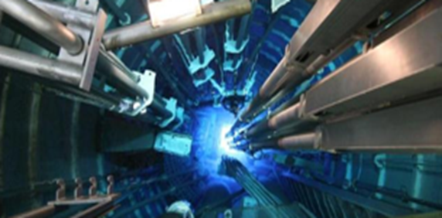

Gambar 1 Kolam RSG-GAS

Sumber: https://www.riau1.com/berita/nasional/1550407315Reaktor-Nuklir-Indonesia-Masih-Berfungsi-Baik-di-Usia-54-Tahun
RSG-GAS di desain dengan fungsi rangkap (redundansi), apabila satunya tidak bisa beroperasi yang satunya tetap bisa beroperasi, seperti fungsi ruang kendali dirancang ada dua yaitu Ruang Kendali Utama (RKU) dan Ruang Kendali Darurat (RKD) diberikan dalam Gambar 2. Ruang kendali tersebut untuk memantau dan memudahkan operator dalam memadamkan reaktor secara otomatis pada tingkat daya tertentu apabila terjadi anomali. Selain ruang kendali, juga dirancang prinsip fail-safe pada sistem penyedia daya darurat dan sistem pompa pendingin primer diberikan dalam Gambar 3. Sistem backup juga dirancang di RSG-GAS pada sistem kelistrikan yang tidak hanya mengandalkan sumber dari Perusahaan Listrik Negara (PLN) juga didapatkan pada fungsi baterai dan genset darurat.
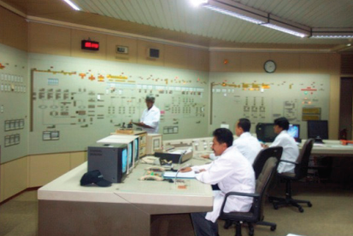 | 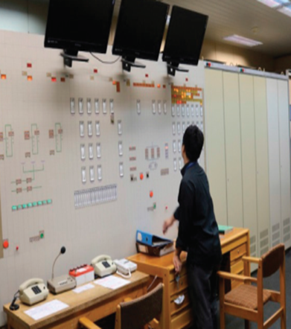

Gambar 2 RKD (kanan) dan RKU (kiri)
Sumber: dokumentasi DPFK-BRIN
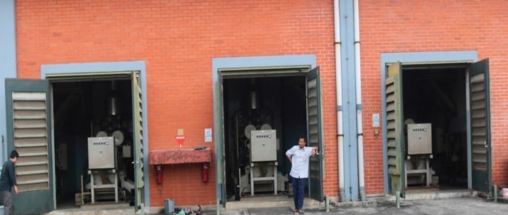 | 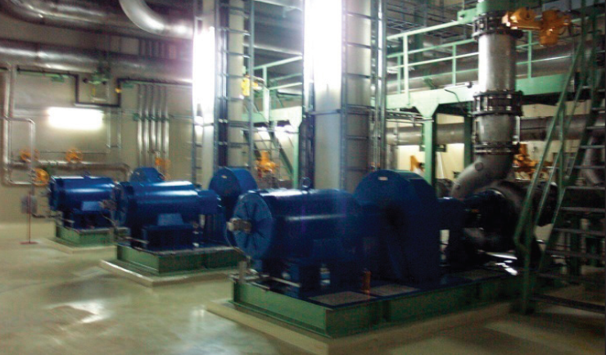

Gambar 3 Tiga Buah Pompa Pendingin Primer RSG-GAS (kanan) dan Tiga Buah Diesel Generator RSG-GAS (kiri)

Sumber: https://docplayer.info/74058115-Keselamatan-reaktor-nuklir-reaktor-serba-guna-g-a-siwabessy-rsg-gas.html

Sistem Deteksi Dini Sebagai Upaya Mitigasi Struktural
Sistem deteksi dini pada sistem monitoring gempa di RSG-GAS berdasarkan safety standard series: Nomor NS-G-1.6. Fungsi sistem monitor gempa RSG-GAS diberikan dalam Gambar 4, berfungsi untuk mendeteksi, mengukur, dan menginformasikan kejadian gempa yang terjadi di lokasi reaktor RSG-GAS ke ruang kendali, agar petugas operator dapat mengambil tindakan keselamatan (scram) jika dipertimbangkan getaran gempa cukup besar. RSG-GAS juga dilengkapi sistem deteksi kebakaran, semua lokasi RSG-GAS dipasang sistem sensor asap dan suhu yang dipasang mengelilingi jalur alarm kebakaran seluruh gedung dan mengirim sinyal kendali alarm kebakaran ke ruang kendali.
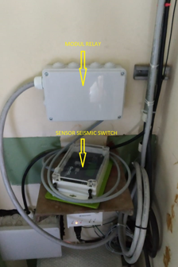 | 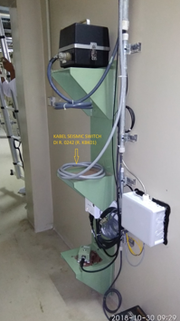

Gambar 4 Titik Pengukuran Basement
Sumber: dokumentasi DPFK
RSG-GAS juga dilengkapi sistem deteksi radiasi untuk mengetahui sejak dini apabila terjadi lepasan radioaktif ke lingkungan. Petugas yang bekerja dalam area radioaktif dilengkapi dengan dosimeter personil dan peralatan proteksi radiasi, alat ini berfungsi untuk memberikan informasi nominal besaran radiasi di sekitar petugas bekerja. Sehingga, petugas dapat segera melakukan tindakan tanggap darurat, jika dipertimbangkan radiasi yang diterima pekerja melewati ambang batas 20 mSv per tahun dalam periode 5 tahun, dan 50 mSv dalam 1 tahun tertentu. Selain alat deteksi radiasi yang dimiliki petugas, RSG-GAS juga dilengkapi sistem deteksi radiasi yang dipasang pada ruangan dalam reaktor bertujuan memantau paparan dan aktivitas radiasi di tiap ruang dan sistem diberikan dalam Gambar 5.
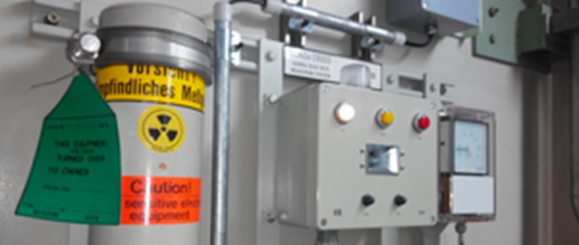

Gambar 5 Sistem Proteksi Radiasi Di Dalam Reaktor

Sumber: Dokumentasi DPFK-BRIN (2021)
Sistem deteksi dini juga terdapat di luar RSG-GAS yang berfungsi untuk memberikan informasi secara online kepada operator apabila terjadi lepasan radioaktif ke luar RSG-GAS, sehingga dapat dilakukan tindakan tanggap darurat apabila lepasan radioaktif terdeteksi melebihi ambang batas yang diterima oleh masyarakat yaitu dengan dosis Efektif sebesar 1 mSv per tahun.

Pelatihan Kedaruratan Nuklir Sebagai Upaya Mitigasi Nonstruktural
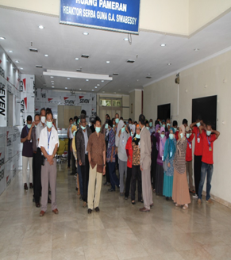
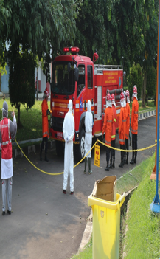
Pelatihan kedaruratan nuklir dilakukan untuk meningkatkan kapasitas Petugas RSG-GAS, Pemerintah, Pemerintah Daerah, dan instansi terkait untuk menghadapi tanggap darurat bencana nuklir. Pelatihan kedaruratan nuklir merupakan kegiatan mitigasi untuk mengurangi risiko bencana, dilakukan secara berkala untuk mencegah terjadi kegagapan pada saat tanggap darurat nuklir. Pelatihan/gladi kedaruratan nuklir untuk menghadapi ancaman bencana akibat kegagalan teknologi nuklir pada tingkat instalasi telah dilakukan secara berkala 1 (satu) tahun sekali. Pelaksanaan pelatihan dan/atau gladi dilakukan sesuai dengan program kesiapsiagaan nuklir di KNS yang telah ditetapkan. Pelatihan kedaruratan nuklir tingkat instalasi diberikan dalam Gambar 6.
Gambar 6 Pelatihan Kedaruratan Nuklir Tingkat Instalasi di KNS
Sumber: Dokumentasi DPFK-BRIN
Pelatihan dan/atau gladi kedaruratan nuklir tingkat provinsi dikoordinasikan oleh Kepala Badan Penanggulangan Bencana Daerah (BPBD) provinsi dan dilaksankan bersama dengan pemegang izin RSG-GAS beserta instansi terkait berdasarkan program kesiapsiagaan nuklir tingkat provinsi. Pelatihan kedaruratan nuklir tingkat provinsi dilakukan dua tahun sekali dan pelatihan kedaruratan nuklir tingkat nasional dilaksanakan empat tahun sekali sesuai amanah dari Peraturan Pemerintah Nomor 54 Tahun 2012 tentang Keselamatan dan Keamanan Nuklir. Pelatihan kedaruratan nuklir nasional dikoordinasikan oleh Kepala Badan Nasional Penanggulangan Bencana Nasional (BNPB) dan dilaksanakan bersama dengan pemegang izin RSG-GAS beserta kementerian dan/atau lembaga nonkementerian terkait sesuai dengan program kesiapsiagaan nuklir tingkat nasional. Pelatihan kedaruratan nuklir tingkat provinsi dan nasional diberikan dalam Gambar 7.
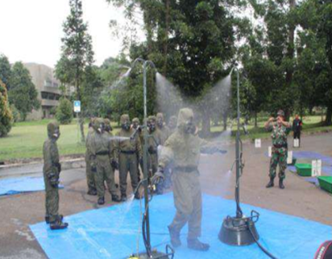
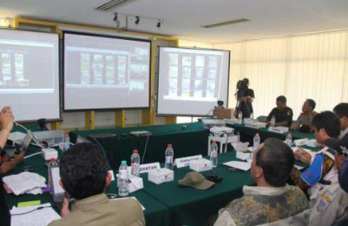
Gambar 7 Latihan Kedaruratan Nuklir
Sumber: Berita BAPETEN (2016)
Pelatihan kedaruratan nuklir juga dilakukan kepada para Dokter kesehatan di rumah sakit yang ditunjuk dalam Keputusan Kementerian Kesehatan Republik Indonesia Nomor HK.01.07/MENKES/420/2018 tentang rumah sakit rujukan bencana nuklir nasional. Rumah sakit yang ditunjuk meliputi rumah sakit Fatmawati, rumah sakit Hasan Sadikin, dan rumah sakit Sarjito. Pelatihan kedaruratan nuklir yang dilakukan oleh BAPETEN dan tiga rumah sakit yang ditunjuk diberikan dalam Gambar 8
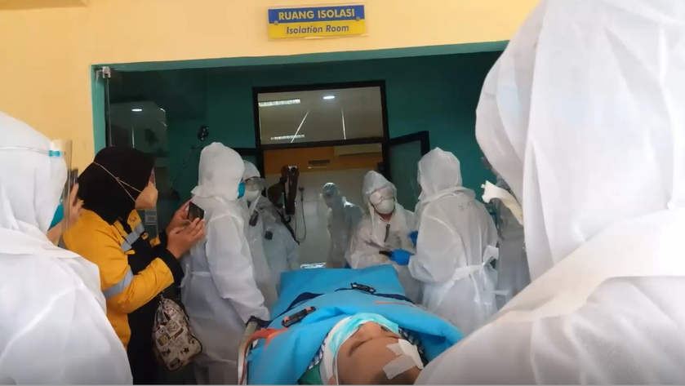 | 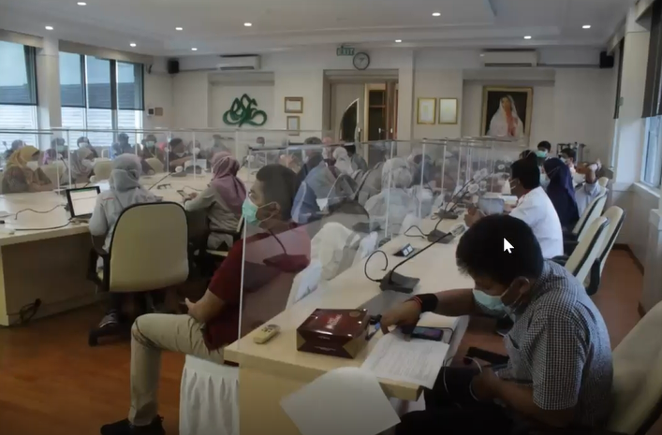

Gambar 8 Latihan Kedaruratan Nuklir Dokkes

Sumber: Berita BAPETEN (2016)

Berdasarkan hasil penelitian, program kesiapsiagaan nuklir tingkat provinsi dan nasional sebagai dasar dalam pelatihan kedaruratan nuklir belum ada, sehingga dibutuhkan koordinasi untuk menyusun dan membahas program kesiapsiagaan tersebut, antara pemegang izin RSG-GAS, BAPETEN, BPBD Kota Tangerang Selatan, BPBD provinsi Banten, dan BNPB, serta instansi terkait, antara lain Tentara Nasional Indonesia Angkatan Darat (TNI AD), Badan SAR Nasional (Basarnas), Kepolisian Negara Republik Indonesia (POLRI), Kementerian Kesehatan (Kemenkes), Badan Meteorologi dan Klimotologi Geofisika (BMKG), Kementerian Perhubungan (Kemenhub), dan Kementerian Lingkungan Hidup (KLHK). Koordinasi dilakukan sesuai dengan Rencana Nasional Penanggulangan Bencana 2020-2024 dengan fokus prioritas penerapan riset inovasi dan teknologi kebencanaan melalui integrasi kolaboratif multi pihak, aksi pada pemberdayaan riset dan teknologi terapan dalam pengurangan risiko bencana. Integrasi kolaboratif multi pihak sesuai dengan Sendai Framework for Disaster Risk Reduction (SFDRR) 2015-2030 yang selanjutnya disebutkan Kerangka Sendai menjadi landasan global termasuk Indonesia terkait pengurangan risiko bencana. Kerangka Sendai lebih menekankan pada manajemen risiko dan bukan lagi manajemen bencana. Kerangka Sendai ini bertujuan mencegah munculnya risiko baru, mengurangi risiko yang sudah ada, dan memperkuat ketangguhan tanggung jawab negara. Pemerintah Pusat menjadi otoritas nasional yang mendukung sektor, dan para pemangku kepentingan lainnya dengan pelibatan seluruh elemen yang ada di masyarakat.

PENUTUP
Mitigasi struktural dan nonstruktural untuk menghadapi ancaman bencana akibat kegagalan teknologi nuklir di RSG-GAS sudah memadai sesuai Rencana Nasional Penangulangan Bencana 2020-2024, guna mendukung keamanan nasional. Mitigasi struktural dimulai pada kegiatan evaluasi karakteristik tapak pada saat penentuan calon tapak RSG-GAS hingga saat ini tahap perpanjangan operasi RSG-GAS. Evaluasi karakteristik tapak menjadi persyaratan dalam mendapatkan izin dari BAPETEN, termasuk izin perpanjangan operasi sat ini di RSG-GAS. Evaluasi karakteristik tapak sebagai tindakan mitigasi, menjadi pedoman dalam pembuatan desain RSG-GAS dan penguatan struktur pada tahap operasi RSG-GAS.
Mitigasi struktural untuk mengurangi risiko dalam desain RSG-GAS, dirancang tahan terhadap bahaya iternal dan eksternal. Bahaya Internal, antara lain kebakaran, ledakan, banjir, generasi rudal, runtuhnya struktur dan benda jatuh, sedangkan bahaya eksternal antara lain peristiwa yang berasal dari luar RSG-GAS termasuk gempabumi. Selain itu, desain RSG-GAS dirancang dengan fungsi redundansi sehingga apabila fungsi yang satu tidak bekerja maka fungsi yang lain bisa menggantikan, dan apabila daya listrik dari PLN tidak memungkinkan maka daya dari baterai dan genset darurat dapat menjadi cadangan agar sistem dapat tetap beroperasi.
Sistem deteksi dini berbasis mitigasi di RSG-GAS menjadi upaya pengurangan risiko ancaman bencana akibat kegagalan teknologi nuklir, karena sistem deteksi dini yang ada di RSG-GAS dapat memberikan informasi secara cepat dan akurat ke operator, sehingga tindakan tanggap darurat dapat segera dilakukan.
Pelatihan kedaruratan nuklir sebagai mitigasi nonstruktural dilaksanakan secara berkala di tingkat instalasi satu tahun sekali, tingkat provinsi dilakukan dua tahun sekali, dan tingat nasional dilakukan empat tahun sekali, serta pelatihan kedaruratan nuklir untuk dokter kesehatan di rumah sakit. Pelatihan dilaksanakan sesuai dengan program kesiapsiagaan nuklir, namun program kesiapsiagaan nuklir di tingkat provinsi dan nasional belum ada, sehingga diperlukan koordinasi antara pemegang izin RSG-GAS, BAPETEN, Pemerintah, BNPB, Pemerintah Daerah, BPBD, dan instansi terkait untuk penyusunan program kesiapsiagaan tersebut.

UCAPAN TERIMAKASIH
Penulis mengucapkan terima kasih kepada dosen Universitas Pertahanan RI yang telah banyak memberikan masukan terhadap artikel penelitian ini.

DAFTAR PUSTAKA
BMKG. (2019). Buku Katalog Gempabumi Signifikan dan Merusak Tahun 1821-2018. Retrieved from https://cdn.bmkg.go.id, diakses pada 2 Januari 2022.
BNPB. (2019). IRBI Indeks Risiko Bencana Indonesia Tahun 2015-2019. Retrieved from https://inarisk.bnpb.go.id, diakses pada 3 Januari 2022.
BPS. (2021). Jumlah Penduduk Jiwa 2017-2019. Retrieved from https://tangselkota.bps.go.id, diakses pada 3 Januari 2022.
BRIN. (2016). 29 Tahun Reaktor GA Siwabessy Didedikasikan untuk Indonesia. Retrieved from http://www.batan.go.id/index.php/id/publikasi-2/pressreleases/2492-29-tahun-reaktor-ga-siwabessy-didedikasikan-untuk-indonesia, diakses pada tanggal 4 Agustus 2021.
Kuntoro, Imam. (2017). Keselamatan Reaktor Nuklir: Reaktor Serba Guna G.A Siwabessy. Jakarta: Batan Press.
Milen, A. (2006). What Do We Know About Capacity Building?, An Overview of Existing Knowledge and Good Practice, World Health Organization. Geneva: Departement of Health Service Provision.
Miles and Huberman. (1992). Analisis data Kualitatif. Jakarta: Universitas Indonesia.
Moleong, Lexi J. (2012). Metodologi Penelitian Kualitatif. Bandung: Rosda.
Peraturan Pemerintah Republik Indonesia Nomor 54 Tahun 2012 tentang Keselamatan dan Keamanan Instalasi Nuklir.
Peraturan Pemerintah Republik Indonesia Nomor 2 Tahun 2014 tentang Perizinan Instalasi Nuklir dan Pemanfaatan Bahan Nuklir.
Peraturan Pemerintah Republik Indonesia Nomor 87 Tahun 2020 tentang Rencana Induk Penanggulangan Bencana Tahun 2020-2044.
Peraturan Badan Nasional Penanggulangan Bencana Nomor 4 Tahun 2008 tentang Pedoman Penyusunan Rencana Penanggulangan Bencana.
Peraturan Badan Pengawas Tenaga Nuklir Nomor 1 Tahun 2010 tentang Kesiapsiagaan dan Penanggulangan Kedaruratan Nuklir.
Ristekdikti. (2017). Rencana Induk Riset Nasional Tahun 2017-2045.
Stebbins, R. A. (2001). Exploratory research in the social sciences. Thousand Oaks, CA: Sage. In Lisa M. Given. (2008). The Sage Encyclopedia of Qualitative Research Methods Volumes 1&2. California: Sage.
Undang-Undang Dasar Negara Republik Indonesia Tahun 1945.
Undang-Undang Republik Indonesia Nomor 24 Tahun 2007 tentang Penanggulangan Bencana.
UNDRR. “Sendai Framework for Disaster Risk Reduction 2015-2030”. Retrieved from https://www.preventionweb.net/sendai-framework/sendai-framework-for-drr, diakses pada tanggal 18 Juli 2021.
Veitch, Arkkelin. (1995). Environmental Psychology; Interdisciplinary Perspective, Englewood Clift. New Jersey: Prentice Hall.

